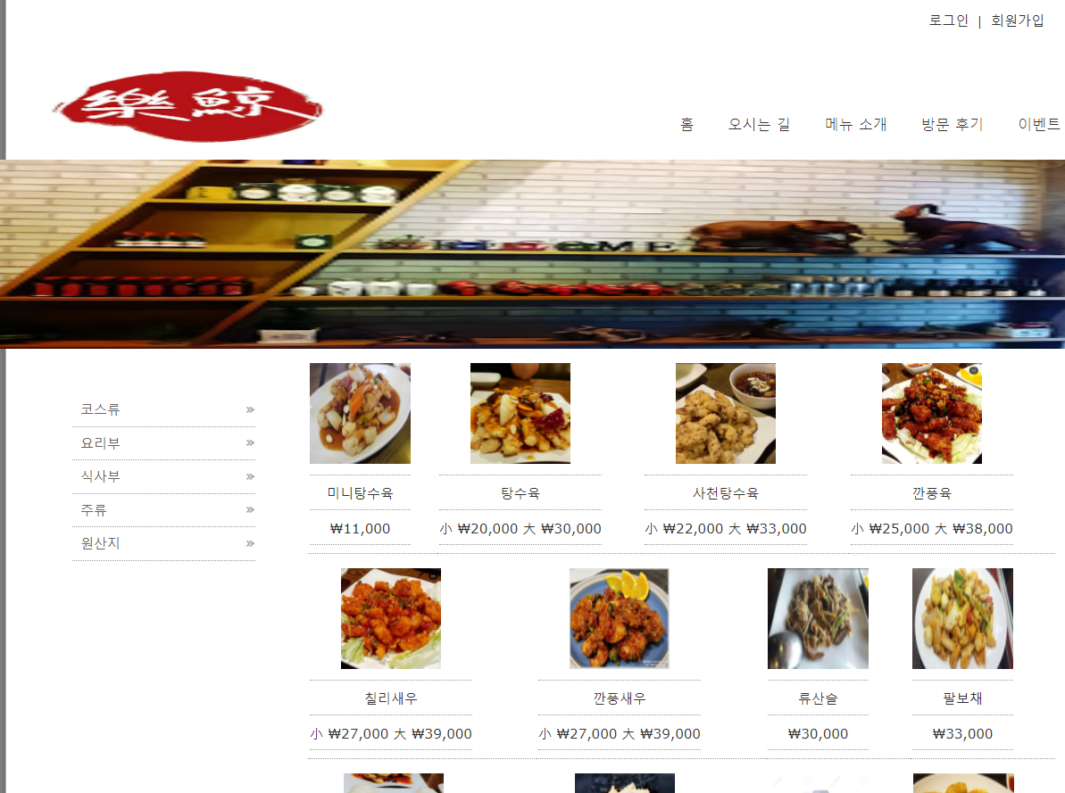
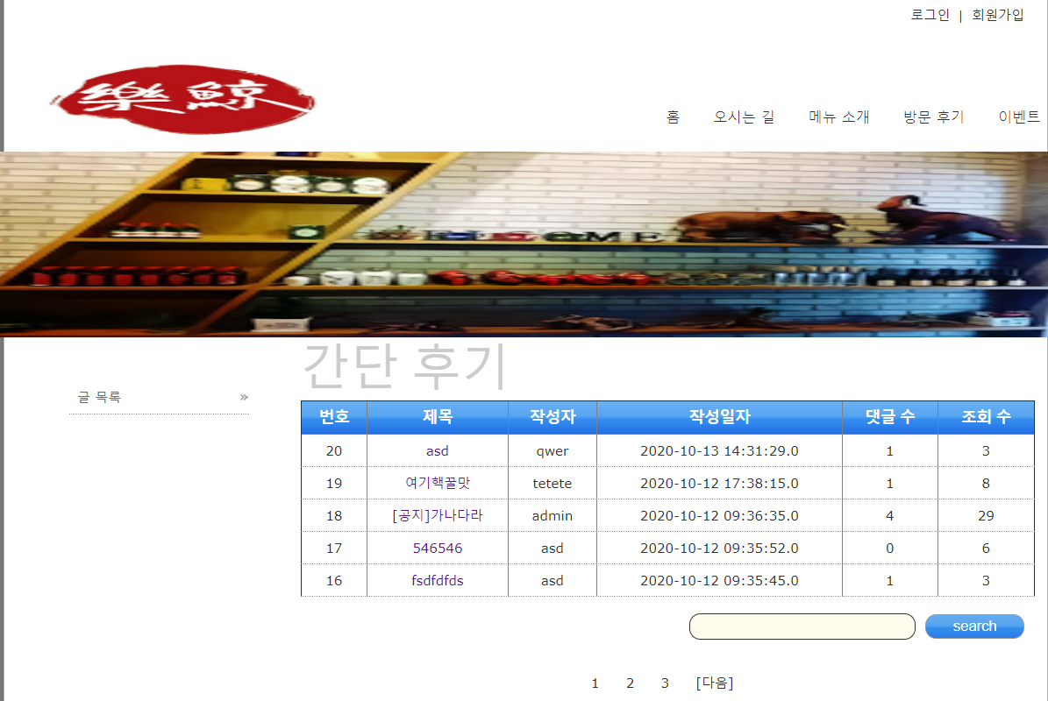
개인 포트폴리오 웹 Project
JAVA/JSP 기반의 개인 홈페이지 Project (이병훈 / 2020.09.15. - 2020.10.13. / 4주)
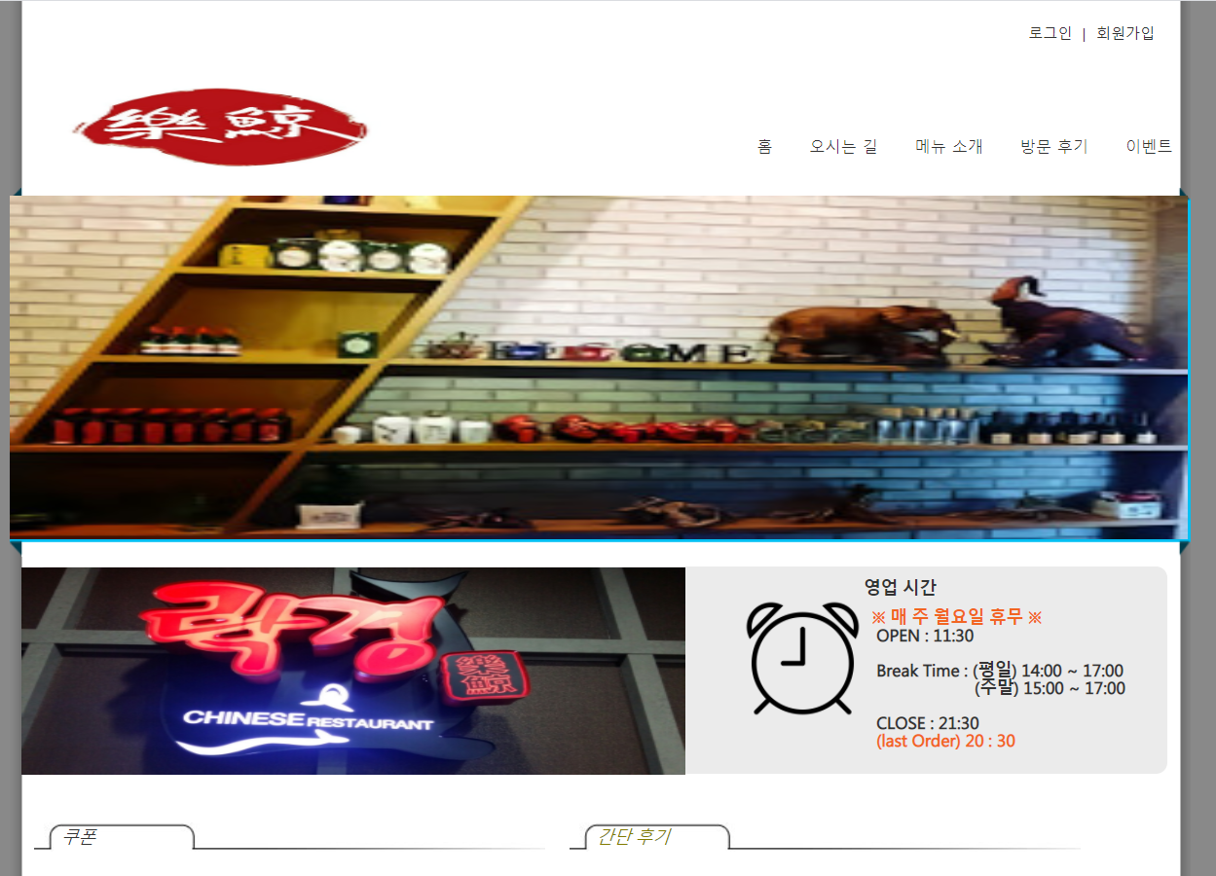
◎ 프로젝트 설명
JSP를 기반으로 프로젝트를 개발하였습니다. 주된 기능은 해당 점포의 메뉴 확인, 방문 후기 작성, 쿠폰 다운로드, 길 찾기 기능입니다.
◎ 개발환경
구분 | 사용도구
OS/DB/Tools/ETC | Windows / MYSQL / Eclipse, MySql Workbench / 그림판, HTML, CSS5
Language | JAVA, JSP & Servlet(MVC Model-1), JAVASCRIPT

◎ 핵심기술 구현
구분 | 구현내용
회원관리(회원) | 필수 정보를 모두 기입해야 submit할 수 있도록 제어 하고, 이메일 전송(가입 환영), 주소찾기(다음 우편번호 검색API) 등을 추가 구현하였습니다. 이를 통해 저장된 DB를 로그인 화면에서 비교하도록 하였습니다. 그리고 회원정보메뉴를 통해 개인 정보를 수정할 수 있고, 탈퇴할 수 있습니다.
게시판(메뉴정보) | ‘메뉴정보’는 모든 유저들이 이미지를 볼 수 있도록 하였으며, 이미지 클릭시 이미지를 좀 더 크게 볼 수 있도록 설정하였습니다.  또한, 일반 사용자가 메뉴를 임의로 수정/삭제 하면 안되기 때문에 관리자 계정(admin)으로 접속 시에만 ‘관리자’ 메뉴가 보이도록하며 추가, 수정, 삭제 기능을 수행 할 수 있도록 하였습니다.
게시판(방문후기) | ‘방문후기’는 글을 쓸 때 로그인이 필요하도록 하였고,. 로그인 된 아이디와 글을 쓴 아이디가 일치하거나 관리자계정(admin)일 경우에만 수정하고, 삭제 할 수 있게 하였습니다. 댓글은 로그인 시에 작성 가능하며 글을 쓸 때와 마찬가지로 아이디가 일치해야만 삭제가 가능합니다. 그리고 페이징 처리를 하여 5개의 글만 한 페이지에 보여지게 하였고, 검색기능을 통해 검색어가 제목에 들어간 글들이 검색되게끔 하였습니다.
게시판(쿠폰) | ‘쿠폰’은 ‘방문후기’와 비슷한 게시판 구조이지만 관리자계정(admin)으로 접속 시에만 파일을 업로드 할 수 있도록 구현하였고, 업로드된 파일은 누구나 다운로드가 가능하고, 삭제, 수정 또한 관리자 계정으로 접속해야 하며 DB와 실제 파일이 함께 수정, 삭제됩니다.  ‘방문후기’와 마찬가지로 로그인 시에만 댓글 작성이 가능하고, 로그인 된 아이디와 댓글을 쓴 아이디가 일치하거나 관리자계정(admin)일 경우에만 수정, 삭제 할 수 있도록 하였습니다.
댓글(방문후기,쿠폰) | 로그인 시 댓글을 작성 할 수 있도록 설정하였으며, 앞서 언급했던 것과 마찬가지로 로그인된 아이디와 댓글이 일치하거나 관리자계정일 경우에 수정, 삭제가 가능하도록 하였습니다.
오시는길 | 카카오맵 API를 활용하여 해당 점포의 위치를 지도 위에 마커로 표시하도록 설정하였고, 길찾기 버튼을 이용하여 유저가 설정한 위치에서 해당 점포까지 가는 길을 검색할 수 있도록 하였습니다.
관리자 | 관리자계정(admin)으로 로그인 시에만 보이도록 설정했으며, 모든 게시판(메뉴정보, 방문후기, 쿠폰)의 추가, 수정, 삭제 권한을 모두 가지고 있습니다.

